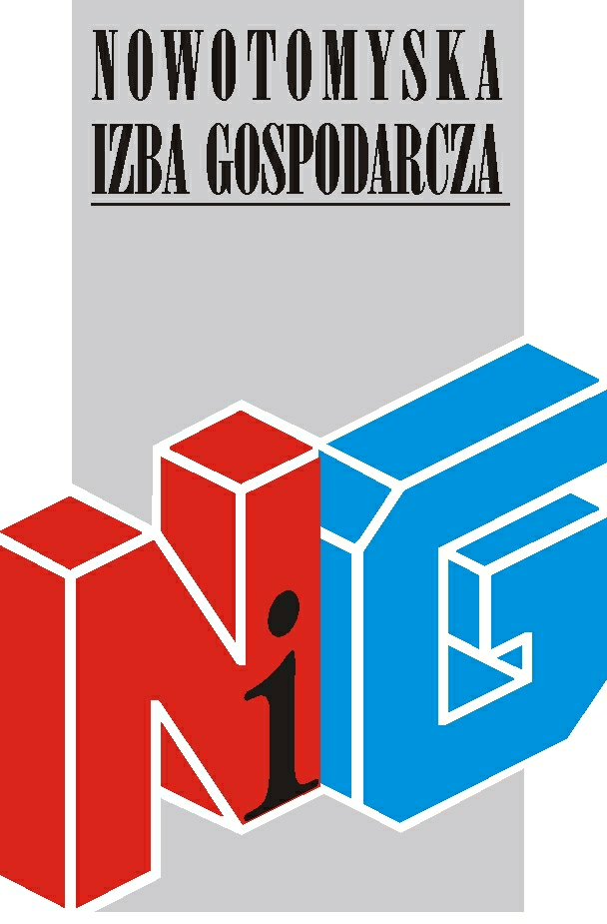
Nowotomyska Izba Gospodarcza
oraz
Zakład Ubezpieczeń Społecznych
Inspektorat w Nowym Tomyślu

Serdecznie zapraszają na
Cykl bezpłatnych szkoleń z zakresu ubezpieczeń społecznych

Kolejne szkolenie odbędzie się
21 listopada (środa) od godz. 12.00 do 15.00
w salce Sesyjnej Starostwa Powiatowego w Nowym Tomyślu,
ul. Poznańska 30

Zakres Szkolenia:
Świadczenia krótkoterminowe Zakładu Ubezpieczeń Społecznych (chorobowe oraz wypadkowe)

Osoby zainteresowane uczestnictwem proszone są o przesłanie karty zgłoszeniowej do 16 listopada na adres nig@poczta.fm

W razie pytań prosimy o kontakt z biurem Izby tel. 61 44 20 185

Zapraszamy!

